СОВЕТ ДЕПУТАТОВ
муниципального округа
КОНЬКОВО

РЕШЕНИЕ

27.10.2020 6/7
______________№________________
О согласовании установки ограждающих устройств на придомовой территории многоквартирного дома по адресу: г. Москва, ул. Бутлерова, дом 22
В соответствии с пунктом 5 части 2 статьи 1 Закона города Москвы от 11 июля 2012 года № 39 «О наделении органов местного самоуправления муниципальных округов в городе Москве отдельными полномочиями города Москвы», постановлением Правительства Москвы от 2 июля 2013 года № 428-ПП «О порядке установки ограждений на придомовых территориях в городе Москве», рассмотрев обращение уполномоченных лиц (вх. от 28.09.2020 № 02-14-29/20)

Советом депутатов принято решение:

1. Согласовать установку ограждающих устройств (автоматических антивандальных шлагбаумов (откатных) и автоматических подъемных шлагбаумов) на придомовой территории многоквартирного дома по адресу: г. Москва, ул. Бутлерова, дом 22 согласно проекту. (Приложение)
2. Направить настоящее решение в Департамент территориальных органов исполнительной власти города Москвы, в управу района Коньково города Москвы и лицу, уполномоченному на представление интересов собственников помещений в многоквартирном доме по вопросам, связанным с установкой ограждающего устройства и его демонтажем.
3. Опубликовать настоящее решение в бюллетене «Московский муниципальный вестник», разместить на сайте органов местного самоуправления муниципального округа Коньково www.konkovo-moscow.ru.
4. Контроль за исполнением настоящего решения возложить на исполняющего полномочия главы муниципального округа Коньково Малахова С.В.

Исполняющий полномочия главы
муниципального округа Коньково С.В. Малахов

Приложение
к решению Совета Депутатов
муниципального округа
Коньково
от 27.10.2020 № 6/7

Проект размещения
ограждающего устройства (автоматического электромеханического шлагбаума) на придомовой территории многоквартирного дома по адресу: ул. Бутлерова, дом 22
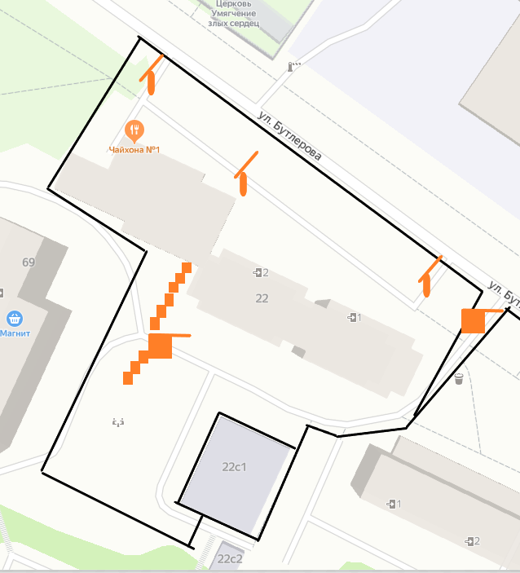

- шлагбаум автоматический антивандальный (откатной)
- шлагбаум автоматический подъемный
- антипарковочный столбик, препятствующий движению ТС
- границы придомовой территории, согласно утвержденному проекту межевания (расп. ДГИ г. Москвы № 7616 от 09.06.2015

Внешний вид ограждающих устройств
- Шлагбаум автоматический антивандальный (откатной):
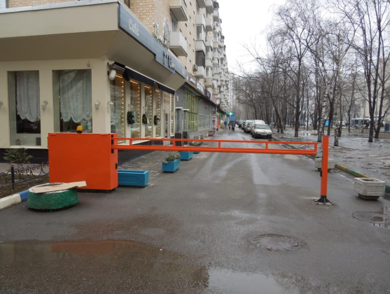
Тип преграждающего устройства:
Шлагбаум автоматический откатной с электромеханическим приводом стрелы по принципу
«шестерня-зубчатая рейка»
Размеры шлагбаума:
        - Длина стрелы шлагбаума – 4,7 м;
        - Высота стрелы шлагбаума – 250 мм;
        - Ширина стрелы шлагбаума – 80 мм;
        - Высота тумбы шлагбаума – 1250 мм;
        - Длина тумбы шлагбаума – 1250 мм;
        - Ширина тумбы шлагбаума – 420 мм;
        - Высота установки стрелы шлагбаума – 900 мм.

- Шлагбаум автоматический с электромеханическим приводом поднятия и опускания стрелы.
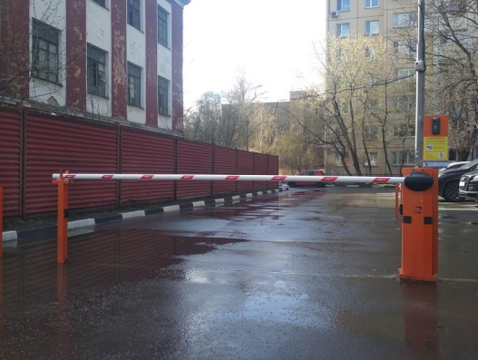

Тип преграждающего устройства:
Шлагбаум автоматический с электромеханическим приводом поднятия и опускания стрелы.
Размеры шлагбаума:
      - Длина стрелы шлагбаума – до 4 метров;
      - Диаметр стрелы шлагбаума – 60 мм;
      - Высота тумбы шлагбаума – 1007 мм;
      - Длина тумбы шлагбаума – 220 мм;
      - Ширина тумбы шлагбаума – 265 мм;
      - Высота установки стрелы шлагбаума – 884 мм.

